**Санкт-Петербургский национальный исследовательский университет информационных технологий, механики и оптики**

**УЧЕБНЫЙ ЦЕНТР ОБЩЕЙ ФИЗИКИ ФТФ**

|  |  |  |  |  |  |  |  |
| --- | --- | --- | --- | --- | --- | --- | --- |
| **Группа** | *M3219* | | | **К работе допущен** | |  | |
| **Студент** | | *Сливкин Артём Сергеевич* | | **Работа выполнена** | | |  |
| **Преподаватель** | | | | **Отчет принят** | | | |
|  |  |  |  |  |  |  |  |

**Рабочий протокол и отчет по моделированию**

**Задание:**

import math  
import matplotlib.pyplot as plt  
  
time_steps = 10 ** 5  
q_electron = 1.6 * 10 ** (-19)  
r1 = 0.1  
r2 = 0.21  
m = 9.1 * 10 ** (-31)  
v = 8.5 * 10 ** 5  
l = 0.29  
  
  
class Modeling:  
 def __init__(self):  
 self.U = self.bin_search()  
 self.xc, self.yc, self.tp, self.vy, self.ay = [], [], [], [], []  
 self.d = r2 - r1  
 self.t_s, self.v_end = 0, 0  
  
 def simulate_electron_movement(self, U):  
 d = r2 - r1  
 y = d / 2  
 r = y + r1  
 calculated_a = q_electron * U / (m * math.log(r2 / r1))  
 a = calculated_a / r  
 vy = 0  
 t = 0  
 dt = l / (v * time_steps)  
 for i in range(time_steps):  
 if y - vy * dt - a * dt ** 2 / 2 > 0:  
 y = y - vy * dt - a * dt ** 2 / 2  
 vy = vy + a * dt  
 else:  
 y = 0  
 vy = 0  
 r = y + r1  
 a = calculated_a / r  
 t += dt  
 if t > (l / v):  
 break  
 return y == 0  
  
 def bin_search(self):  
 left, right = 2, 100  
 while right - left > 0.00001:  
 mid = (left + right) / 2  
 if self.simulate_electron_movement(mid):  
 right = mid  
 else:  
 left = mid  
 return right  
  
 def data(self):  
 calculated_a = q_electron * self.U / (m * math.log(r2 / r1))  
 y = self.d / 2  
 r = y + r1  
 a = calculated_a / r  
 vy = 0  
 t = 0  
 dt = l / (v * time_steps)  
 for i in range(time_steps):  
 self.tp.append(t)  
 self.ay.append(a)  
 self.vy.append(vy)  
  
 self.xc.append(v * t)  
 self.yc.append(y)  
  
 if y - vy * dt - a * dt ** 2 / 2 > 0:  
 y = y - vy * dt - a * dt ** 2 / 2  
 vy = vy + a * dt  
 r = y + r1  
 a = calculated_a / r  
 else:  
 break  
 t += dt  
 self.t_s = t  
 if t > (l / v):  
 break  
 self.v_end = math.sqrt(v ** 2 + vy ** 2)  
 self.t_s = t  
 return y == 0  
  
 def provide_answers(self):  
 print(f"Минимальная разность потенциалов: {self.U:} В ~ {self.U:.0f} В")  
 print(f"Время полета: {self.t_s:} с ~ {self.t_s:.8f} с")  
 print(f"Конечная скорость электрона: {self.v_end:} м/c ~ {self.v_end:.0f} B")  
  
 def graph(self):  
 plt.figure(figsize=(12, 8))  
  
 plt.subplot(2, 2, 1)  
 plt.plot(self.tp, self.ay, color='blue')  
 plt.title("ay(t)")

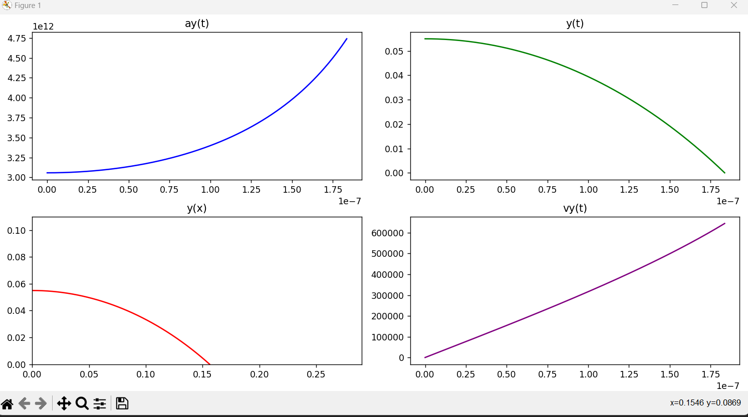

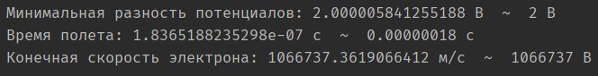

Емкость цилиндрического конденсатора C = 2pi*eps0*eps*L/ln(R/r). Емкость конденсатора C q/U = tau*L/U, линейная плотность заряда tau=q/l. Напряженность поля цилиндрического конденсатора E = q/(2pi*eps0*r*L). Приравниваем формулу мкости конденсатора: tau*L/U = 2pi*eps0*eps*L/ln(R/r), отсюда линейная плотность заряда tau = 2pi*eps0*eps*U/ln(R/r). Поле внутри цил.конденсатора неоднородно и напряженность убывает с увеличением расстояния от оси системы. Вся система обладает осевой симметрией. Найдем поток поля смещенния по теореме Гаусса: интеграл от Dds = sum(q). D = tau/2pi*r, D = eps0*eps*E. Выражение для нарпяженности поля в указанной точке при r=x: E = tau/(2pi*eps0*eps*x), подставляя tau = 2pi*eps0*eps*U/ln(R/r) получим E = U/(x*ln(R/r). Вектор E = (вектор F/q) тогда F = q*E. По второму закону Ньютона F = m*a тогда a = F/m=q*U/(m*x*ln(R/r). Уравнение движения электрона x(t) = V0*t + a/2*t^2. V по y = V0 по y + a*t. V = sqrt(V0^2 + Vy^2). Чтобы электрон не вылетел он должен пройти расстояние L по горизонтали, двигаясь по вертикали R*r/2.